Photo Booth:  Box assembly |  |  | Fotomatón:  Ensamblaje de la caja
What do you need? |  | ¿Que necesitas?
Some “vitamins” that I will mention when necessary.  Download and print once each of the stl files available on:  https://github.com/fgcoca/3D-Design/tree/master/CamaraSelfies/stl |  | Algunas “vitaminas” que iré citando cuando sean necesarias.  Descargar e imprimir una vez cada uno de los archivos stl disponibles en:  https://github.com/fgcoca/3D-Design/tree/master/CamaraSelfies/stl
Process |  | Proceso
Mount the Raspberry Pi on two spacers so that it is offset to one side. Put the power and display connectors. |  | Monta la Raspberry Pi sobre dos separadores de forma que quede desplazada hacia un lateral. Pon los conectores de alimentación y de pantalla.
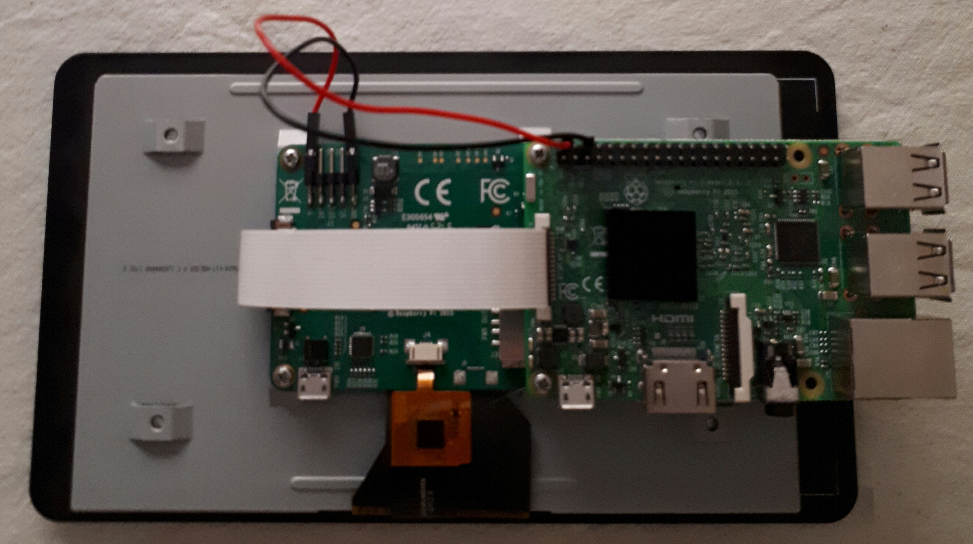
Vitamins: 2 screws M3 x 20 mm with nut and washer and 1 nut M5.  With two M3x20 screws fasten the "Base_Adaptacion" part to the "Base_Izquierda" part without forgetting to insert the M5 nut in its place. |  | Vitaminas: 2 tornillos M3 x 20 mm con tuerca y arandela y 1 tuerca M5.  Sujeta con dos tornillos M3x20 la pieza "Base_Adaptacion" a la pieza "Base_Izquierda" sin olvidar introducir la tuerca M5 en su sitio.
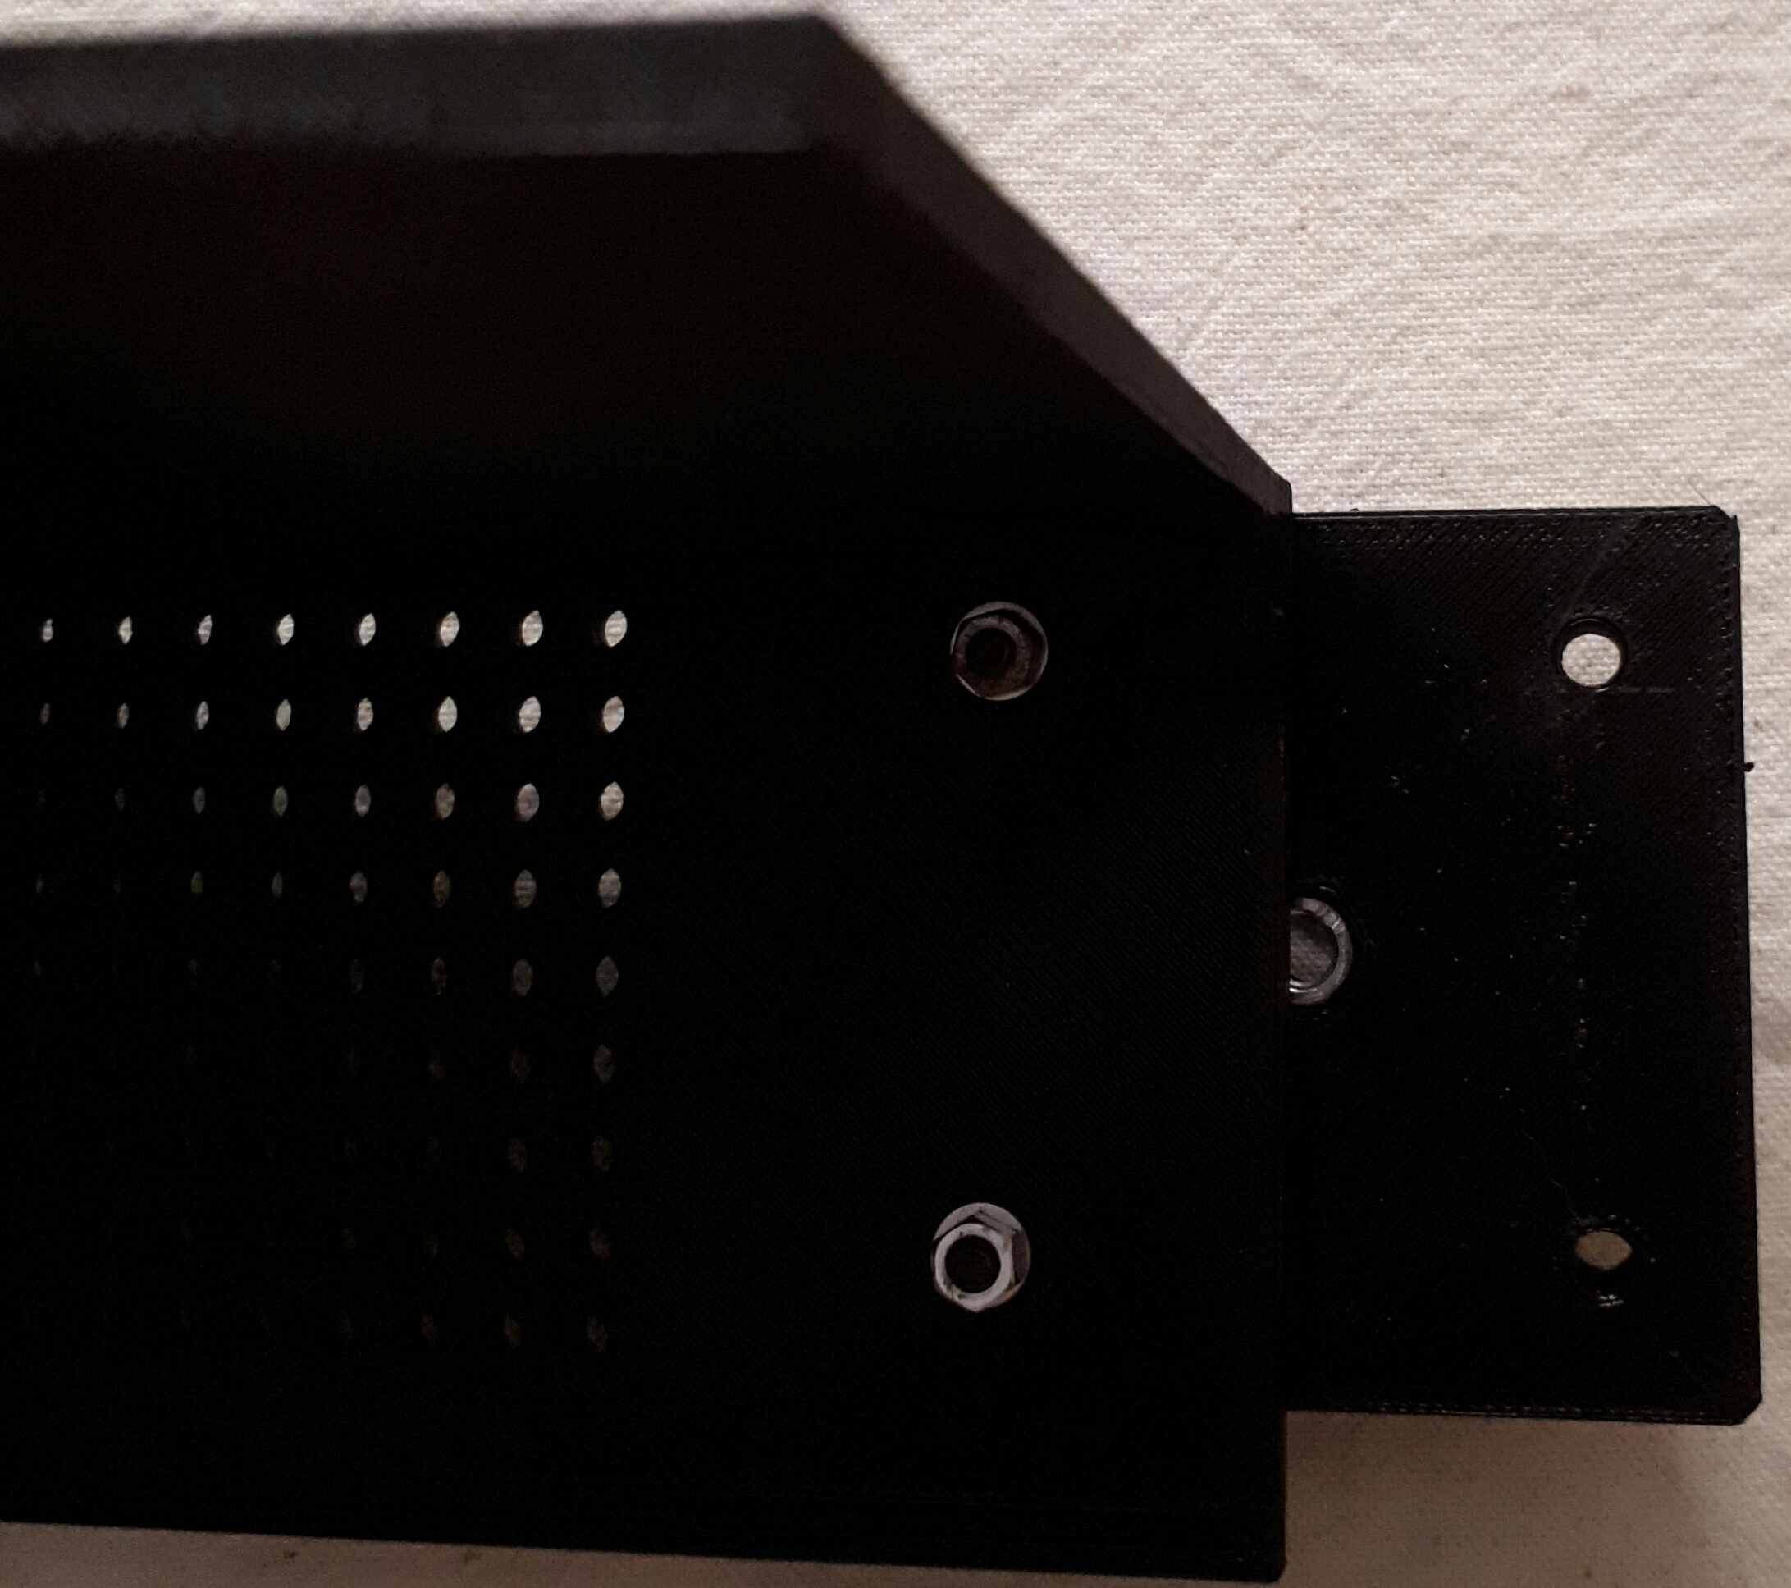
Vitamins: 2 screws M3 x 20 mm with nut and washer.  With two M3x20 screws, the "Base_Adaptation" part has been clamped to the "Base_Records" part. |  | Vitaminas: 2 tornillos M3 x 20 mm con tuerca y arandela.  Con dos tornillos M3x20 finalizamos la sujeción de la pieza "Base_Adaptacion" a la pieza "Base_Derecha".
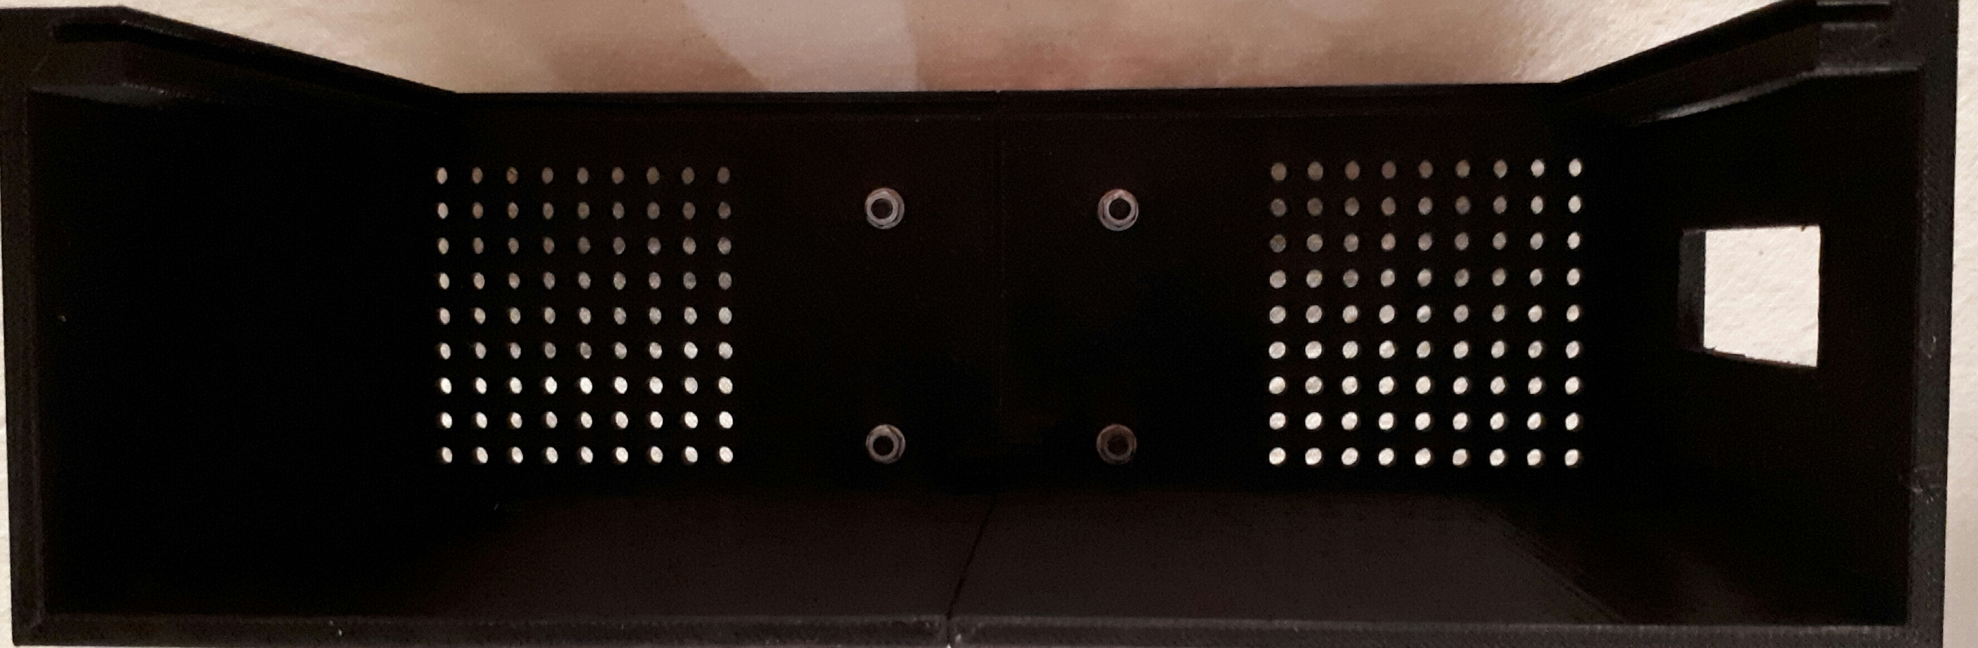
Vitamins: 1 screw M5 x 15 mm.  Attach the tripod adapter (available at https://github.com/fgcoca) to the previous mount using the M5 screw. |  | Vitaminas: 1 tornillo M5 x 15 mm.  Acoplar el adaptador del trípode (disponible en https://github.com/fgcoca) al montaje anterior mediante el tornillo M5.
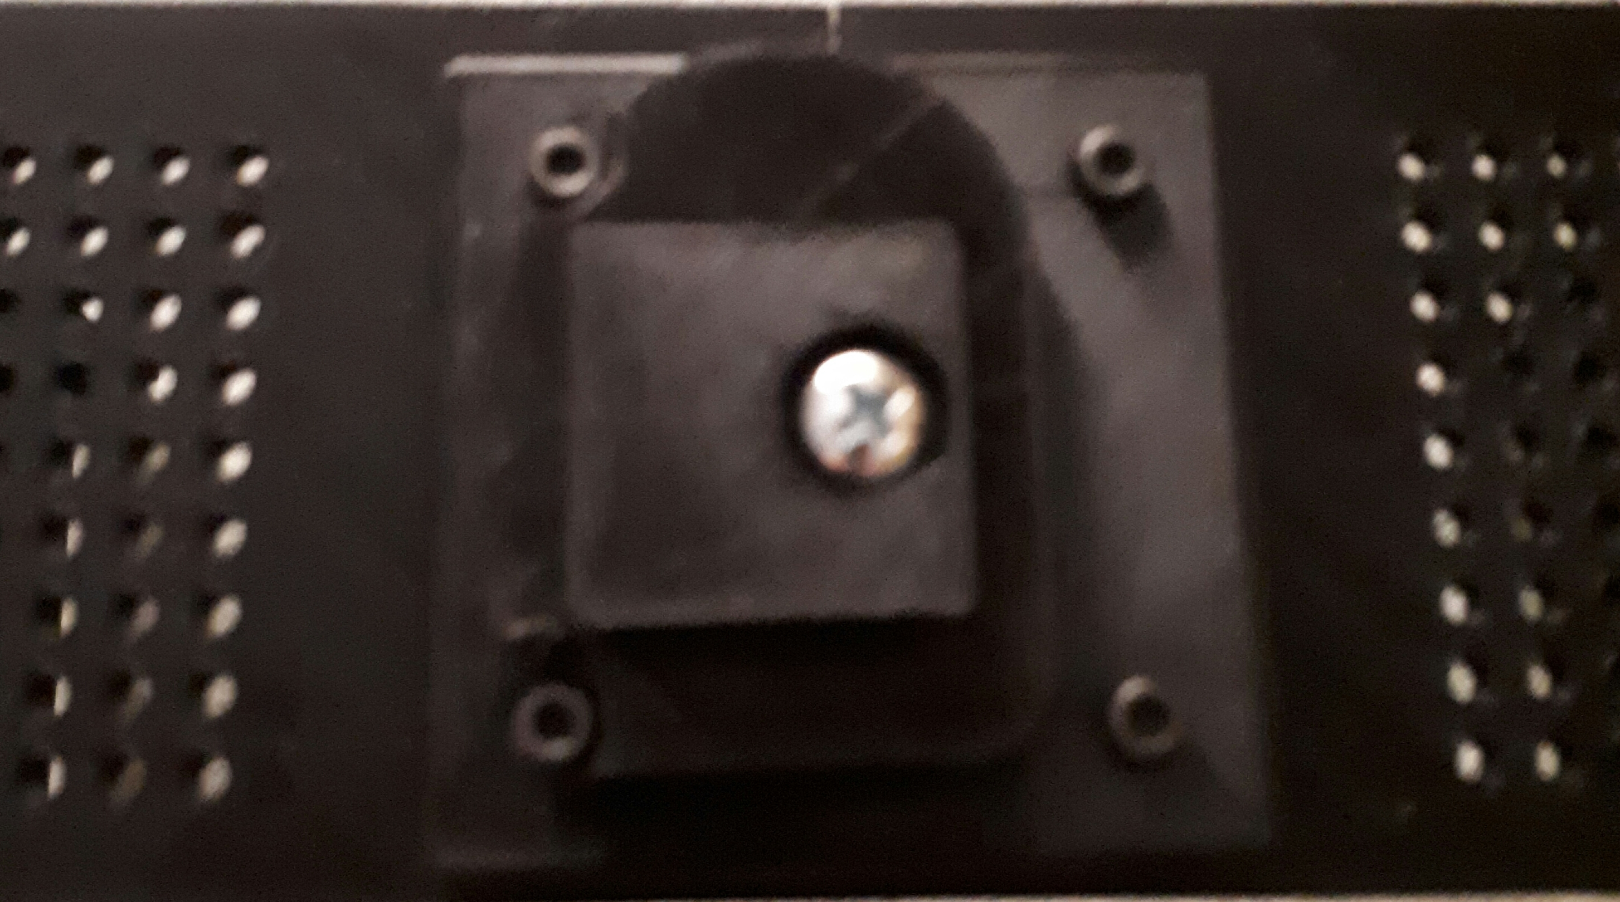
Vitamins: 4 screws M2 x 10 mm with nut, electrical plug for 2.5 mm2 and a socket Shucko male with about two meters of cable.  Screw the camera into its holder and attach it to the Raspberry Pi. Insert the cable through the back hole. Put the touch screen into the base by sliding it through the slots so that the screen and the side USB connectors snap into place. Insert the power supply into the box and connect to the power cable. |  | Vitaminas: 4 tornillos M2 x 10 mm con tuerca, ficha de conexión eléctrica para 2.5 mm2 y una toma de corriente Shucko macho con unos dos metros de cable.  Atornillar la cámara en su soporte y conectarla a la Raspberry Pi. Introducir el cable por el orificio posterior. Poner la pantalla táctil en la base deslizándola por las ranuras de forma que se encajen en su lugar la pantalla y los conectores USB laterales. Introducir el alimentador en el interior de la caja y conectar al cable de alimentación.
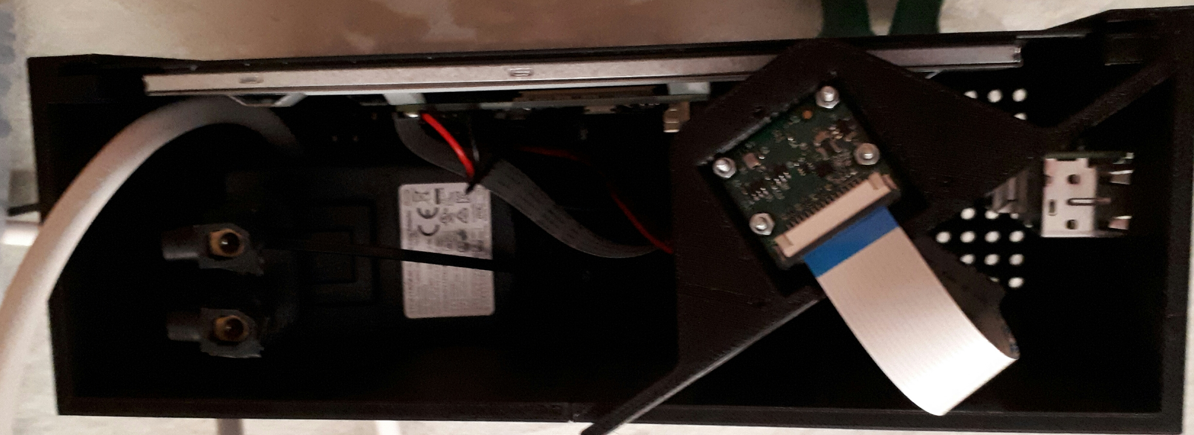

Vitamins: 4 self-tapping screws of 3 x 8 mm and 3 of 3 x 5 mm.  Carefully slide the connecting tape through the slot in one half of the closure cap and engage it in place. Put the other half of the closing cap and fix with two 8mm screws. Fix the camera bracket with the other two 8mm screws. Finally close the camera bracket with its cover and the 5mm screws.  Put the machine on your tripod and enjoy! |  | Vitaminas: 4 tornillos autoroscantes de 3 x 8 mm y 3 de 3 x 5 mm.  Pasar con cuidado la cinta de conexión por la ranura de una mitad de la tapa de cierre y acoplarla esta en su lugar. Poner la otra mitad de la tapa de cierre y fijar con dos tornillos de 8mm. Fijar el soporte de la cámara con los otros dos tornillo de 8mm. Finalmente cerrar el soporte de la cámara con su tapa y los tornillos de 5mm.  ¡Pon la máquina en su trípode y a disfrutar!



